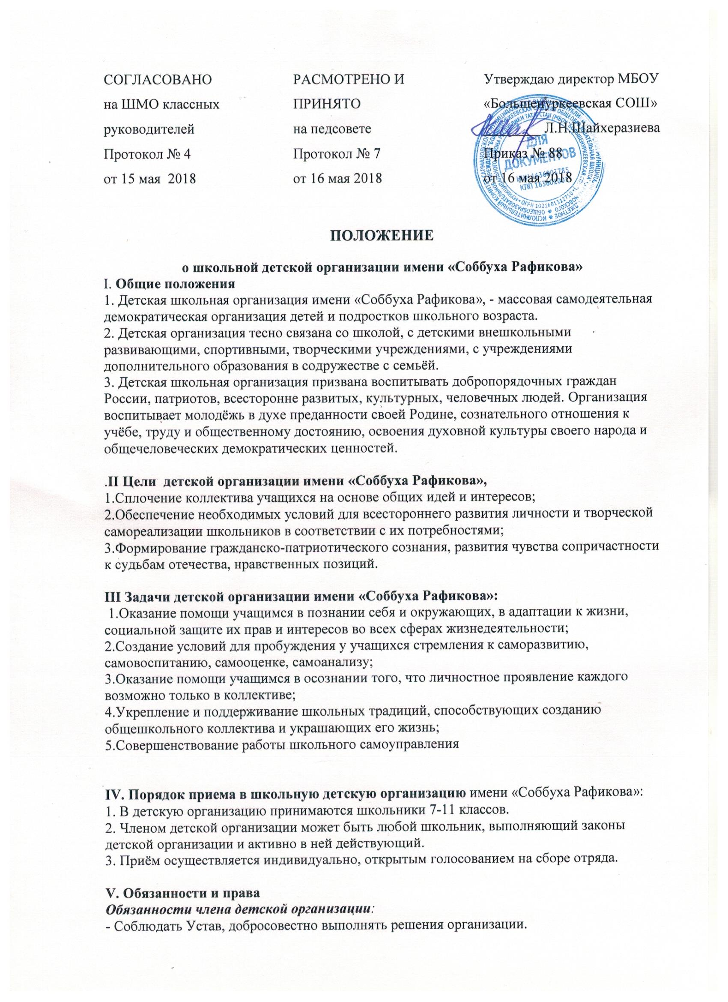

- Активно работать в объединениях организации, участвовать в проектах и других мероприятиях.
- Привлекать к активной общественной деятельности своё окружение: одноклассников, друзей.
- Отчитываться о своей работе на мероприятиях различного уровня.
- Действовать на благо школы, заботиться о чести и поддержании её традиций и традиций организации, достойно представлять свою школу на любом уровне.
- Уважать взгляды, убеждения, свободу и достоинство других людей.
- Дети, подростки и взрослые имеют в организации равные права, строят свои отношения на основе взаимного уважения и творчества.
- Учиться и трудиться для блага Родины, готовиться стать её полноправным гражданином и защитником.
- Любить, беречь и защищать природу родного края, России.
- Уважать и изучать историю своей страны, беречь её культурные традиции, гордиться достижениями своего народа.
- Укреплять дружбу и взаимопонимание между детьми разных национальностей.
- Равняться на общечеловеческие ценности, высокие нравственные, этические и эстетические идеалы.
- Дорожить честью своей организации, своими делами и поступками укреплять её авторитет.
- Быть надёжным товарищем, уважать старших, заботиться о младших, всегда поступать по совести.
Права.
1.​ Избирать и быть избранным в Совет дружины, оценивать его работу.
2.​ Выступать с конструктивной критикой и предложениями на сборах организации.
3.​ Работать в одном или более объединениях организации.
4.​ Участвовать в планировании и корректировке деятельности организации и выполнении принятого плана.

VI. Самоуправление организации
1. Высший орган дружины, отряда, звена - сбор.
2. Во главе отряда стоит председатель отряда, во главе дружины детской организации – председатель совета дружины.
3. Выборы в совет школьной детской организации проходят в сентябре.
Председатель совета отряда, совет дружины избирается сроком на один год.
4. Совет дружины планирует работу, оценивает деятельность дружины и отрядов, обсуждает важнейшие дела детского коллектива, проявляет инициативу в проведении внеклассной и внешкольной работы.
5. Сбор отряда принимает школьников в организацию, планирует и оценивает работу Совета отряда, звеньев и каждого члена организации, планирует проведение конкретных дел, распределяет поручения, оценивает работу каждого члена организации.
6. Детская организация - опора педагогического коллектива в воспитании учащихся.
7. Школьная детская организация участвует в трудовом воспитании школьников. Поощряется участие в общественно-полезном труде, в изготовлении приборов и пособий для учебных кабинетов, в работе на пришкольно-опытном участке, по благоустройству школы. В целях развития детского творчества создаются в школе различные кружки.
8. Школьная детская организация призвана заботиться об укреплении здоровья детей, в частности:
- вырабатывать у школьников привычку ежедневно заниматься утренней зарядкой как дома, так и в школе;
- с детьми младшего возраста проводить подвижные игры на свежем воздухе, прогулки и т.д.;
- практиковать походы по родному краю;
- оказывать посильную помощь в оборудовании спортивной площадки;
- изучать историю родного края.
9. Школьная детская организация должна выполнять СанПиН. Во избежание перегрузок школьников необходимо, чтобы:
- каждый школьник выполнял одно общественное поручение;
- упорядочить проведение собраний и других массовых мероприятий.

VII. Поощрения и взыскания
1. Члены организации, отряды, отличившиеся в учёбе и общественно-полезных делах, награждаются Почётными грамотами, памятными призами.
2. Члены организации, нарушившие Законы детской организации, отвечают за нарушения на сборе отряда, на Совете дружины, могут получить замечание, предупреждение об исключении, могут быть исключены из организации.

